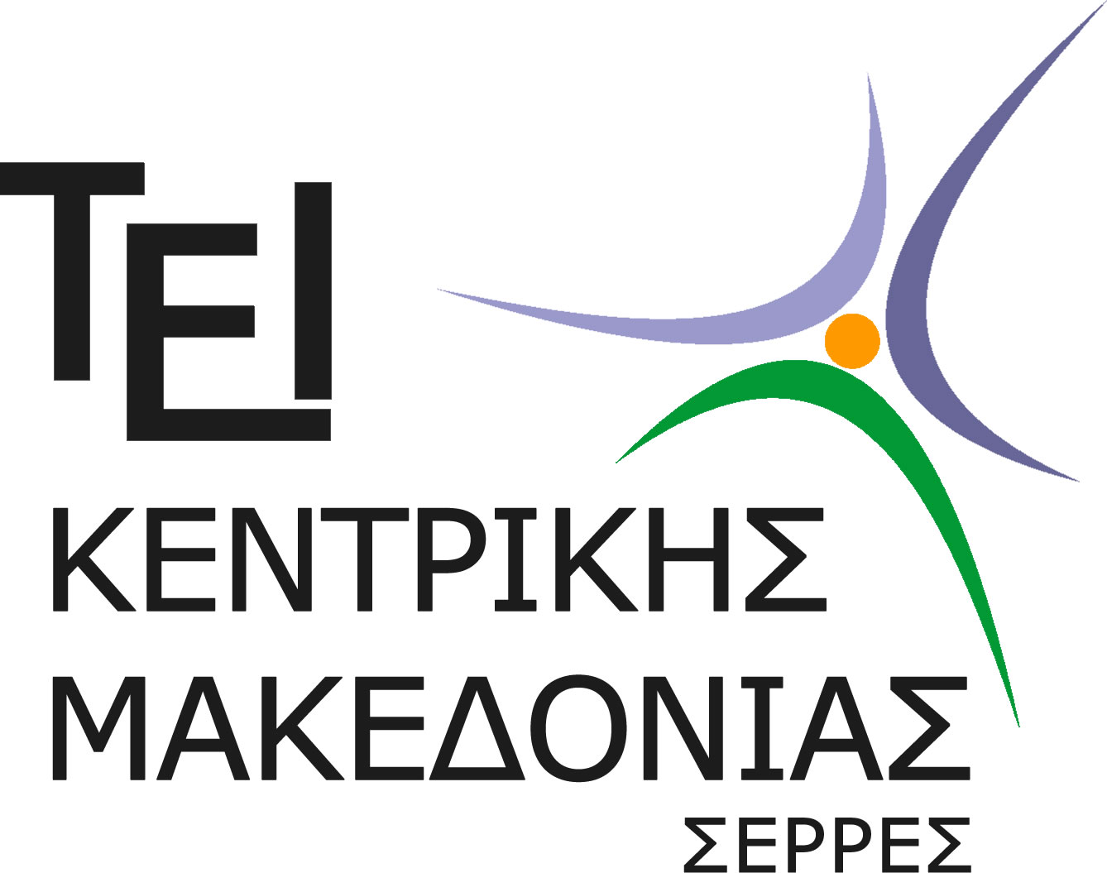

ΤΕΙ ΚΕΝΤΡΙΚΗΣ ΜΑΚΕΔΟΝΙΑΣ
ΣΔΟ
ΤΜΗΜΑ ΛΟΓΙΣΤΙΚΗΣ ΚΑΙ ΧΡΗΜΑΤΟΟΙΚΟΝΟΜΙΚΗΣ

ΠΡΟΓΡΑΜΜΑ ΜΕΤΑΠΤΥΧΙΑΚΩΝ ΣΠΟΥΔΩΝ
ΠΡΟΣΚΛΗΣΗ ΕΚΔΗΛΩΣΗΣ ΕΝΔΙΑΦΕΡΟΝΤΟΣ
ΝΕΑ ΠΑΡΑΤΑΣΗ ΥΠΟΒΟΛΗΣ ΦΑΚΕΛΩΝ ΥΠΟΨΗΦΙΟΤΗΤΑΣ
ΧΡΟΝΟΔΙΑΓΡΑΜΜΑ ΑΞΙΟΛΟΓΗΣΗΣ ΥΠΟΨΗΦΙΩΝ

1. Με απόφαση της Συντονιστικής Επιτροπής (αριθ. 41/30.06.2016) του ΠΜΣ του Τμήματος Λογιστικής & Χρηματοοικονομικής της Σχολής Διοίκησης και Οικονομίας του ΤΕΙ Κεντρικής Μακεδονίας, παρατείνεται η προθεσμία υποβολής φακέλων υποψηφιότητας στο Πρόγραμμα Μεταπτυχιακών Σπουδών «Χρηματοοικονομική Λογιστική και Διοίκηση» (ΠΜΣ-ΧΛ&Δ) έως την Παρασκευή 9 Σεπτεμβρίου 2016 και ώρα 14.00.
Οι υποψήφιοι-ες οφείλουν να καταθέσουν φάκελο υποψηφιότητας στη Γραμματεία του Τμήματος Λογιστικής & Χρηματοοικονομικής αυτοπροσώπως ή ταχυδρομικά (Διεύθυνση: Τέρμα Μαγνησίας, Τ.Κ. 621 24 Σέρρες). Για περισσότερες πληροφορίες, οι ενδιαφερόμενοι μπορούν να απευθύνονται στη Γραμματεία του Τμήματος Λογιστικής & Χρηματοοικονομικής, από Δευτέρα έως Παρασκευή 12.00–14:00, στο τηλέφωνο 23210 49136. Οι προϋποθέσεις, τα αναγκαία δικαιολογητικά για την υποβολή υποψηφιότητας στο ΠΜΣ-ΧΛ&Δ και τα κριτήρια αξιολόγησης, αναφέρονται στην αναλυτική πρόσκληση ενδιαφέροντος και στον Κανονισμό Λειτουργίας του ΠΜΣ-ΧΛ&Δ, που έχουν αναρτηθεί στην ηλεκτρονική διεύθυνση: www.teiser.gr/ΠΜΣ ΛΟΓΙΣΤΙΚΗΣ & ΧΡΗΜΑΤΟΟΙΚΟΝΟΜΙΚΗΣ.

2. Η διαδικασία της προσωπικής συνέντευξης θα πραγματοποιηθεί έως τις 14-09-2016, σύμφωνα με το πρόγραμμα που θα ανακοινωθεί στην ιστοσελίδα του ΠΜΣ.

3. Η τελική κατάταξη και επιλογή των υποψηφίων θα ολοκληρωθεί έως 21-09-2016.

4. Τα μαθήματα του ΠΜΣ αρχίζουν στις 03-10-2016.

Σέρρες 30-06-2016

Ο Διευθυντής του ΠΜΣ

Γιώργος Ν. Μαγούλιος
Καθηγητής

